

Univerzita Pavla Jozefa Šafárika v Košiciach

Lekárska fakulta, Trieda SNP č. 1, 040 11 Košice

Univerzita Pavla Jozefa Šafárika v Košiciach

Lekárska fakulta, Trieda SNP č. 1, 040 11 Košice
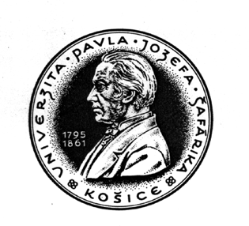

Študentská vedecká odborná činnosť v akademickom roku 2005/2006

Názov pracoviska: Ústav pre bakalárske a magisterské štúdiá

Názov projektu: Vybrané ošetrovateľské problémy u starých ľudí

Evidenčné číslo projektu (prideľuje Referát pre vedu a výskum):

Školiteľ: PhDr. Zamboriová Mária
Mgr. Sováriová Soósová Mária
Cieľ projektu: Posúdiť vybrané ošetrovateľské problémy starých ľudí v oblasti biologických, sociálnych a psychických potrieb v regióne mesta Košíc.

Obsah projektu: Obsahom projektu je posúdenie stupňa závislosti u klientov – seniorov v základných a inštrumentálnych denných činnostiach, stupňa depresie, miery sociálnej podpory a spoločenských aktivít a vyjadrenie subjektívnej spokojnosti s nimi, výskyt chronických ochorení a zároveň vyjadrenie vzťahu medzi uvedenými premennými.

Metódy výskumu: štandardizovaný dotazník všedných denných činností, inštrumentálnych denných činností, Škála depresie pre geriatrických pacientov, neštandardizovaný dotazník monitorujúci sociálnu podporu, spoločenské aktivity seniorov a subjektívnu spokojnosť s nimi.
Požiadavky na študentov (ročník štúdia, jazykové schopnosti, atď):
Minimálne II. ročník bc. štúdia
Optimálny počet študentov:
Pitoňáková Lucia, III. ročník bc.štúdia
Palidrabová Martina, III. ročník bc. štúdia

Mgr. Mária Sováriová Soósová

